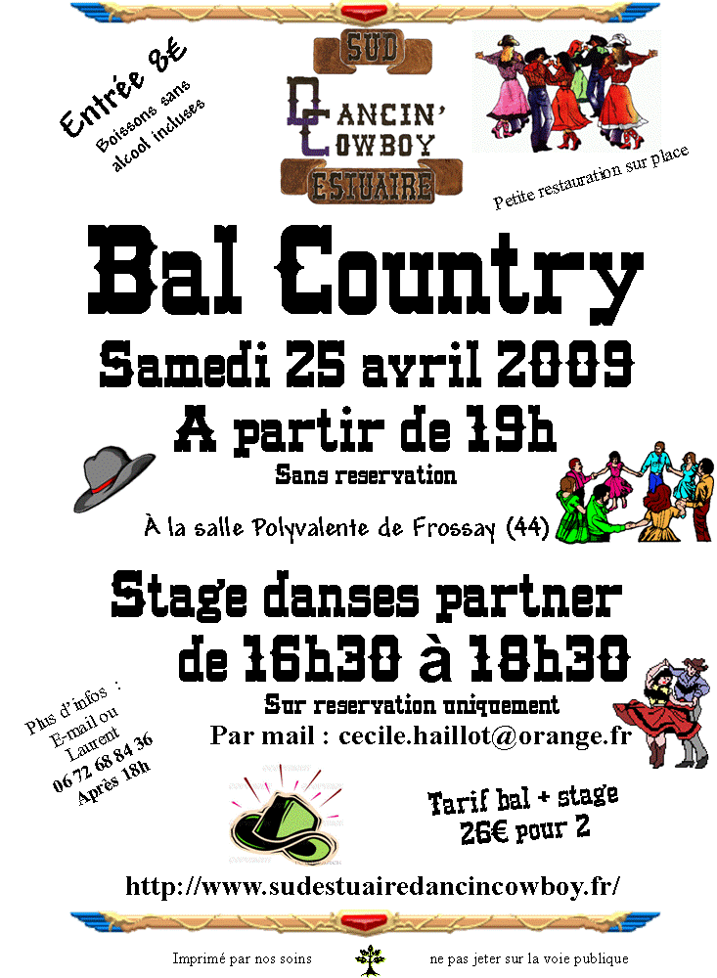
Stage danses partner
de 16h30 à 18h30
Sur reservation uniquement avant le 10 avril 2009
Par mail : cecile.haillot@orange.fr
Par courrier : Cécile Haillot, Fougerouge, 44320 Frossay

Fiche d’inscription

Nom Prenom | M/F | Niveau de danse (debutant, novice avancee ou nb d’annee)
 |  |  | 26€

Merci de cocher dans le tableau ci dessous les cases correspondantes à vos souhaits. Vous pouvez ajouter des noms de danses si vous le souhaitez. Ce stage est destiné aux danseurs ayant au moins une année de pratique. Nous apprendrons trois ou quatre danses (selon le temps nécessaire) et de différents niveau (une débutante, une novice, une intermédiaire, etc…)
Danses | Jamais entendu parler | Je connais cette danse | Je l’ai deja vu mais je ne la connais pas | Je voudrais l’apprendre
16 step
2 Beer for My Horses
Big blue note
big one
Cotton eyed joe
Dancing cowboys
Double delicius (DHSS)
El paso
guivin'up
Island in the strim
Lover please come back
Mexican vin
Mexican vocation
New englun stroll
Overnight success
Pattycake polka
Red Hot Salsa
Rodeo princess
Roumba stroll
Sway
Texas tatoo
Texas waltz
Whysky wigel
2 step en free style

